Manual de Uso del API Rest de Calendarific.

Consulta de Días Festivos

Manual de Uso del API de Calendarific para Consultar Días Festivos 1
1. Registro y Obtención del Token de API 1
2. Realizar Consultas al API 2
2.1 Parámetros de la Solicitud 2
Ejemplo de URL: 2
3. Ejemplo de Uso en Postman 2
3.1 Configuración de la Solicitud 3
3.2 Ver los Resultados 3
4. Buenas Prácticas 4

El API de Calendarific permite obtener información detallada sobre los días festivos de diferentes países. A continuación, describimos los pasos para registrarse, obtener un token de API y realizar consultas desde una aplicación informática, incluyendo un ejemplo utilizando Postman.

1. Registro y Obtención del Token de API
Registrar una cuenta:

  - Visita el sitio web oficial de Calendarific: https://calendarific.com/.
  - Cree una cuenta con tu dirección de correo electrónico y una contraseña.

Obtener el token de API:
  - Una vez registrado, inicia sesión en el panel de usuario.
  - Accede a la sección "API Access" o similar.
  - Copia el token de API, que es necesario para autenticar las solicitudes.
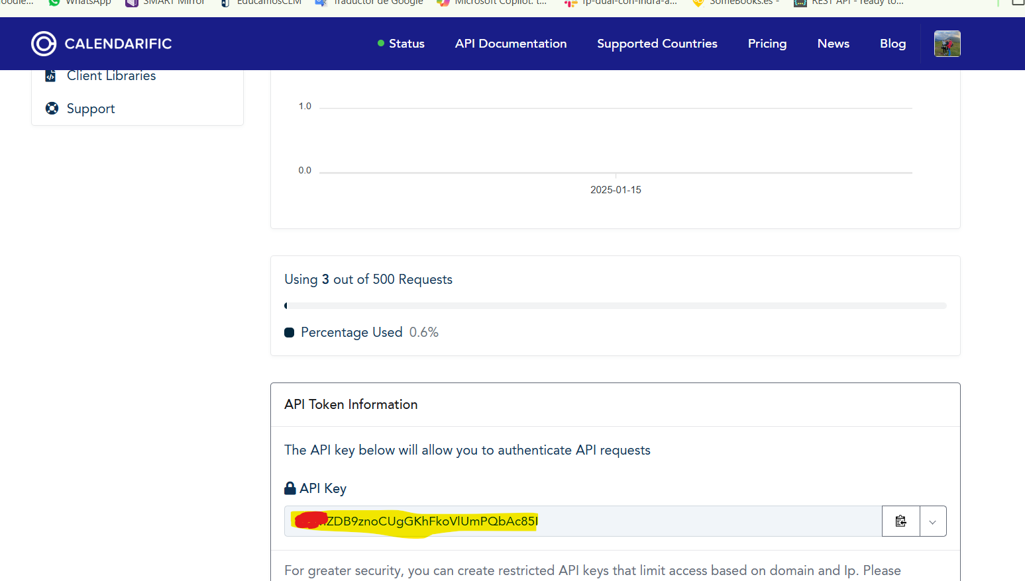

2. Realizar Consultas al API
El API de Calendarific utiliza solicitudes HTTP para acceder a los datos. El endpoint principal para consultar días festivos es:
https://calendarific.com/api/v2

2.1 Parámetros de la Solicitud
Los parámetros más comunes son:
- api_key: Tu token de API proporcionado por Calendarific.
- country: Código de dos letras del país (ISO 3166-1 alpha-2). Más información en https://en.wikipedia.org/wiki/List_of_ISO_3166_country_codes
- year: El año para el que quieres consultar los días festivos.
- type: (Opcional) Tipo de día festivo (nacional, religioso, etc.).

Ejemplo de URL:
https://calendarific.com/api/v2/holidays?api_key=SU_API_KEY&country=ES&year=2025

3. Ejemplo de Uso en Postman
Postman es una herramienta popular para probar APIs. La hemos analizado y revisado en clase, pero por si acaso te quedan dudas, a continuación mostramos cómo configurar una consulta al API de Calendarific.

3.1 Configuración de la Solicitud
Crear una nueva solicitud:
  - Abra Postman y haga clic en "New Request".
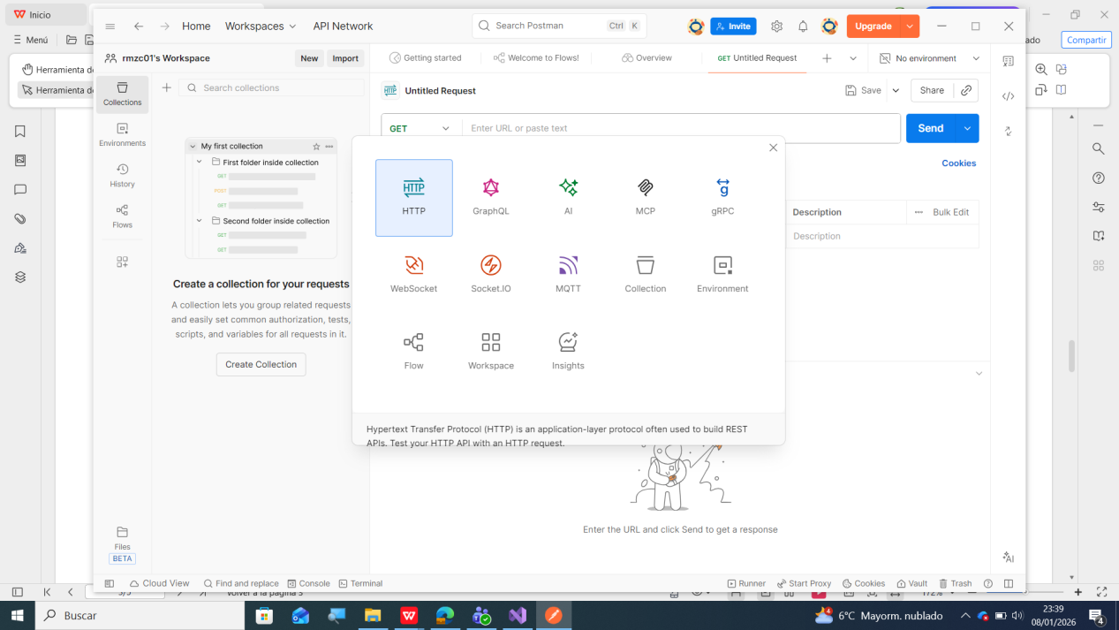

Configurar la solicitud:
Seleccione el método GET
En el campo URL, introduzca la dirección del endpoint, por ejemplo:
https://calendarific.com/api/v2/holidays?api_key=S &country=US&year=2025

Agregar los parámetros:
En la pestaña "Params", agregue los siguientes valores:

Key | Value
api_key | TU_API_KEY
country | ES
year | 2025
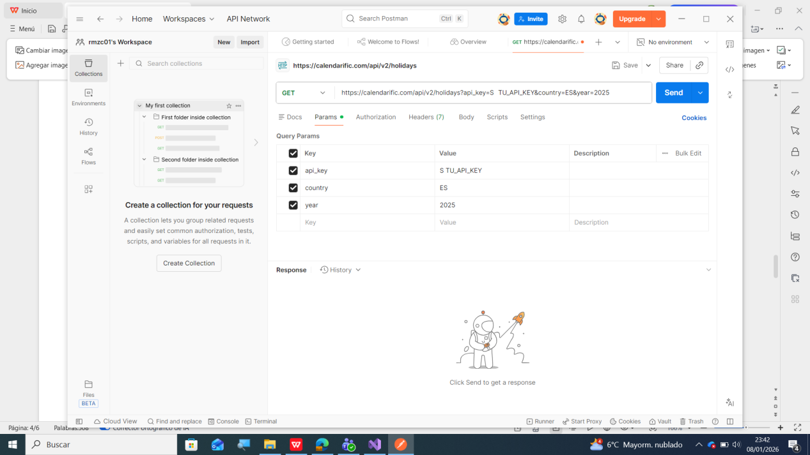
Aclaración api_key, a través del enlace, debes crearte una cuenta. Esta cuenta tendrá una cuota de uso con un número determinado de solicitudes a la API.
Holiday API Documentation - Calendarific
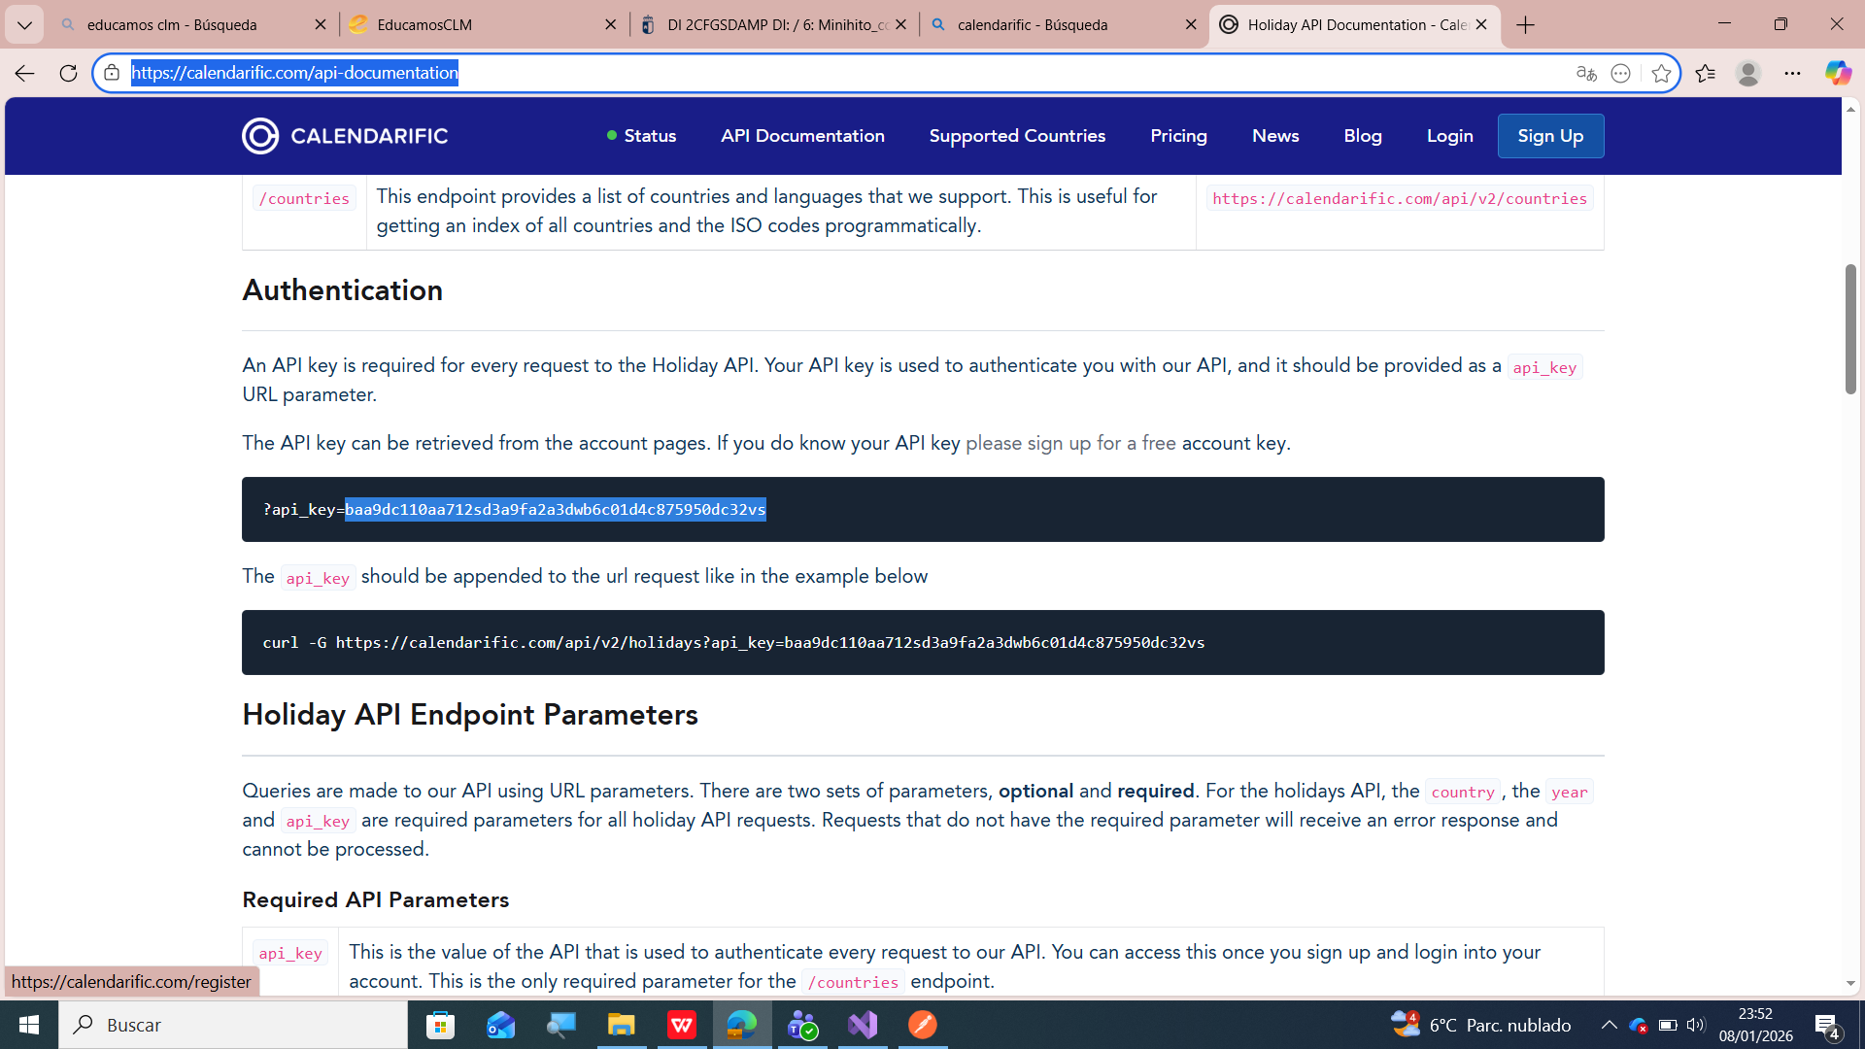
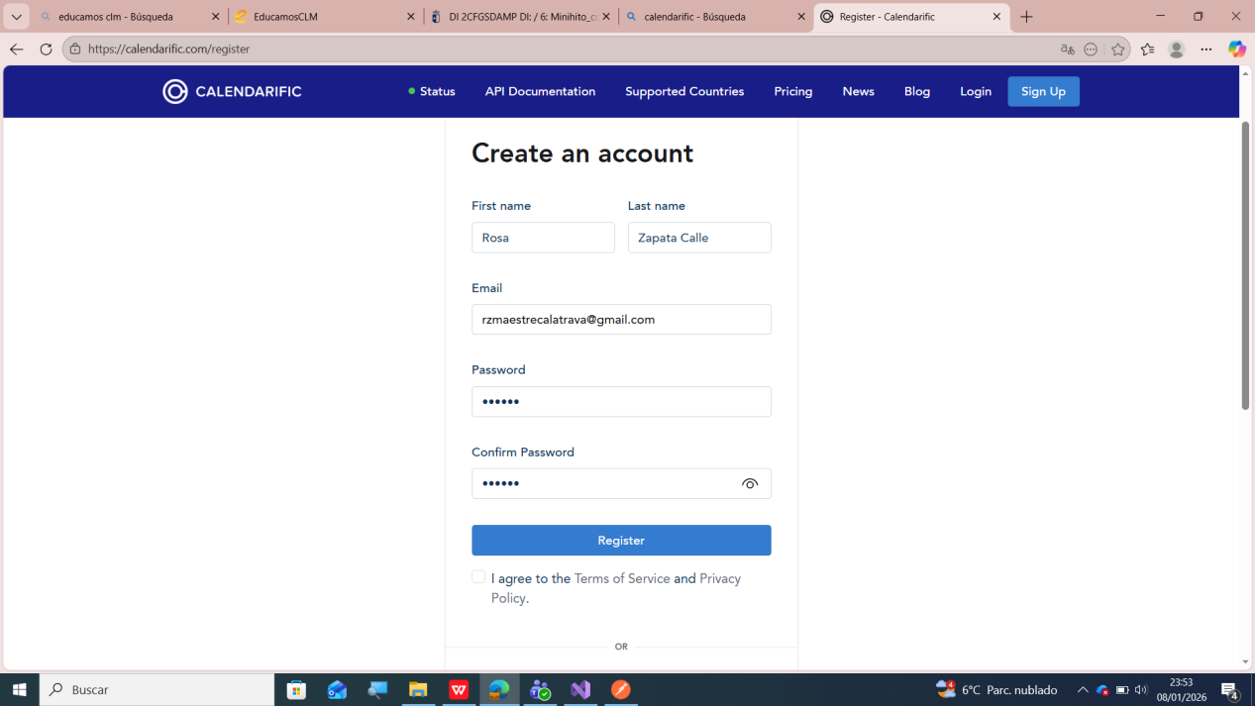
Contraseña: patata25.

Enviar la solicitud:
  - Haga clic en el botón "Send".

3.2 Ver los Resultados
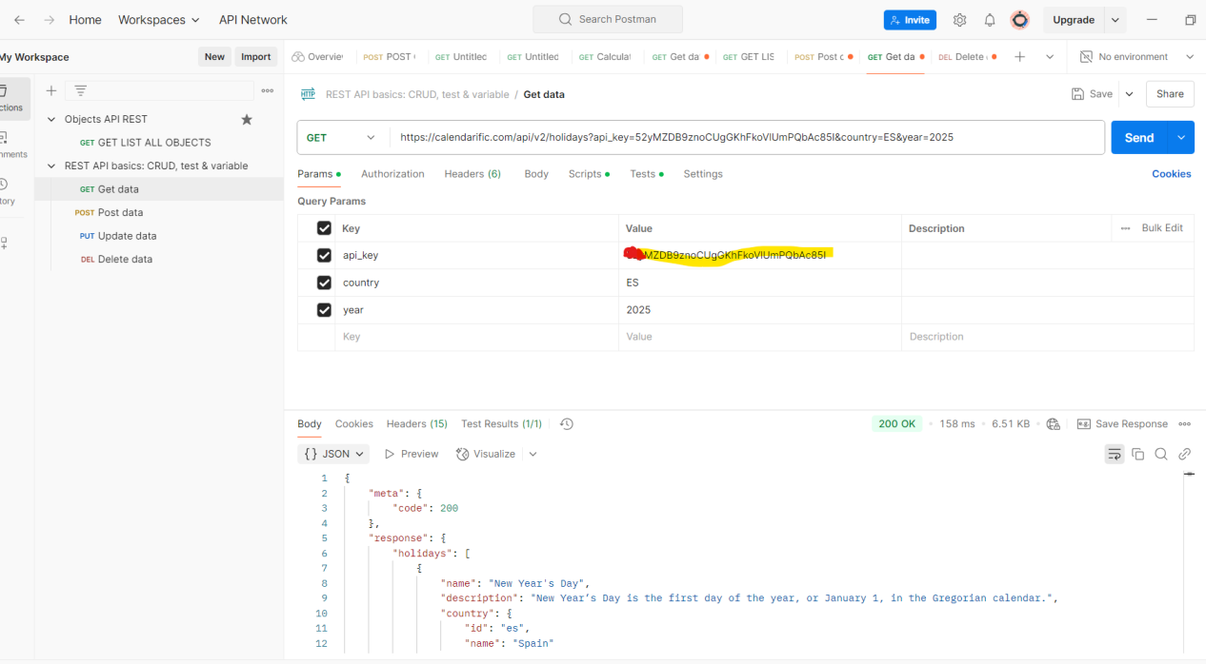
En la sección "Body" de la respuesta, podrá ver los días festivos en formato JSON. Un ejemplo de respuesta:
{
"meta": {
"code": 200
},
"response": {
"holidays": [
{
"name": "New Year's Day",
"date": {
"iso": "2025-01-01",
"datetime": {
"year": 2025,
"month": 1,
"day": 1
}
},
"type": ["National holiday"]
},
{
"name": "Independence Day",
"date": {
"iso": "2025-07-04",
"datetime": {
"year": 2025,
"month": 7,
"day": 4
}
},
"type": ["National holiday"]
}
]
}
}

4. Buenas Prácticas
- Proteje tu token de API: No lo compartas públicamente.
- Controla los límites de uso: Verifique los límites de solicitudes permitidas según suscripción gratuita. + Información en https://calendarific.com/pricing
- Manejo de errores: Implementa manejo de errores para posibles solicitudes fallidas o tokens inválidos.

Siguiendo estos pasos, podrás integrar el API de Calendarific en tu aplicación y realizar consultas sobre días festivos de manera eficiente.

Segundo ejemplo:

El siguiente vídeo, permite entender mejor que es una API, así mismo, en este caso, consultaremos un API sobre el tiempo . OpenWeather. ( es de pago, hay que buscar otra)

https://youtu.be/kkXv4AdmiZk

